Wahadłowiec Jedi T-6 Ahsoki Tano

Ten zestaw składa się z następujących elementów:

Obraz | Ilość | przedmiot nr | Opis | STAN
Regularne przedmioty:
Części:
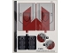  * | 1 | 75362stk01 | Arkusz naklejek do zestawu 75362 - (10106868/6473076)  Katalog : Części : Arkusz naklejek
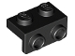  * ! | 2 | 99781 | Czarny Wspornik 1 x 2 - 1 x 2  Katalog : Części : Wspornik
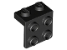  * ! | 2 | 44728 | Czarny Wspornik 1 x 2 - 2 x 2  Katalog : Części : Wspornik
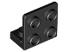  * ! | 4 | 99207 | Czarny Wspornik 1 x 2 - 2 x 2 Odwrócony  Katalog : Części : Wspornik
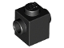  * ! | 1 | 47905 | Czarna cegła, zmodyfikowana 1 x 1 z kołkami po 2 stronach,  katalog po przeciwnej stronie : Części : cegła, zmodyfikowana
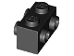  * ! | 6 | 52107 | Czarna cegła, zmodyfikowana 1 x 2 z kołkami po 2 stronach  Katalog : Części : cegła, zmodyfikowana
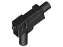  * ! | 2 | 62885 | Czarna minifigurka, broń, pistolet automatyczny ze średnią lufą  Katalog : Części : Minifigurka, broń
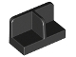  * ! | 1 | 93095 | Czarny panel 1 x 2 x 1 z zaokrąglonymi narożnikami i środkową przegrodą  Katalog : Części : Panel
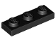  * ! | 2 | 3623 | Czarna płyta 1 x 3  Katalog : Części : Płyta
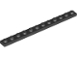  * ! | 2 | 60479 | Czarna płyta 1 x 12  Katalog : Części : Płyta
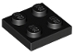  * ! | 5 | 3022 | Black Plate 2 x 2  Katalog : Części : Płyta
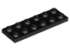  * ! | 3 | 3795 | Black Plate 2 x 6  Katalog : Części : Płyta
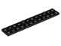  * ! | 1 | 2445 | Czarna płyta 2 x 12  Katalog : Części : Płyta
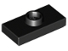  * ! | 8 | 15573 | Czarna płytka, zmodyfikowana 1 x 2 z 1 kołkiem z rowkiem i dolnym uchwytem na kołek (zworka)  Katalog : Części : Płytka, zmodyfikowana
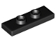  * | 2 | 34103 | Czarna płytka, modyfikowana 1 x 3 z 2 kołkami (podwójna zworka)  Katalog : Części : płytka, modyfikowana
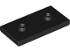  * | 1 | 65509 | Czarna płytka, zmodyfikowana 2 x 4 z 2 kołkami (podwójna zworka)  Katalog : Części : płytka, zmodyfikowana
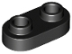  * | 8 | 35480 | Czarna płytka, okrągła 1 x 2 z otwartymi kołkami  Katalog : Części : Płyta, okrągła
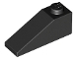  * ! | 2 | 4286 | Black Slope 33 3 x 1  Katalog : Części : Slope
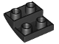  * | 8 | 32803 | Czarne nachylenie, zakrzywione 2 x 2 x 2/3 odwrócone  Katalog : Części : nachylenie, zakrzywione
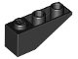  * ! | 4 | 4287 | Czarny nachylenie, odwrócone 33 3 x 1  Katalog : Części : nachylenie, odwrócone
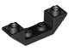  * | 1 | 32802 | Czarne nachylenie, odwrócone 45 4 x 1 podwójne  Katalog : Części : nachylenie, odwrócone
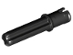  * | 4 | 18651 | Czarny Technic, Oś 2L ze sworzniem z występami ciernymi  Katalog : Części : Technic, Oś
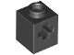  * | 6 | 73230 | Czarny Technic, Brick 1 x 1 z otworem na oś  Katalog : Części : Technic, Brick
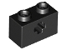  * ! | 3 | 32064 | Czarny Technic, Brick 1 x 2 z otworem na oś  Katalog : Części : Technic, Brick
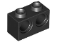  * ! | 2 | 32000 | Czarny Technic, Brick 1 x 2 z otworami  Katalog : Części : Technic, Brick
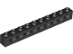  * ! | 2 | 2730 | Czarny Technic, Brick 1 x 10 z otworami  Katalog : Części : Technic, Brick
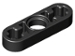  * ! | 2 | 6632 | Czarny Technic, Liftarm Thin 1 x 3 - Otwory na oś  Katalog : Części : Technic, Liftarm
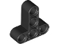  * ! | 2 | 60484 | Czarny Technic, Liftarm, Zmodyfikowany T-Shape Gruby 3 x 3  Katalog : Części : Technic, Liftarm
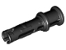  * ! | 2 | 32054 | Czarny Technic, sworzeń 3L z występami ciernymi i tuleją zderzakową  Katalog : Części : Technic, sworzeń
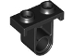  * ! | 1 | 32529 | Czarna Technic, płytka złącza pinowego z jednym otworem (pojedyncza na dole)  Katalog : Części : Technic, złącze
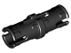  * ! | 7 | 2780 | Czarny Technic, sworzeń z krótkimi krawędziami ciernymi  Katalog : Części : Technic, sworzeń
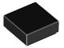  * ! | 2 | 3070 | Black Tile 1 x 1  Katalog : Części : Płytka
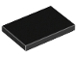  * | 2 | 26603 | Black Tile 2 x 3  Katalog : Części : Płytka
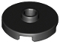  * | 3 | 18674 | Czarna płytka, okrągła 2 x 2 z otwartym kołkiem  Katalog : Części : płytka, okrągła
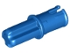  * ! | 1 | 43093 | Blue Technic, oś 1L ze sworzniem z występami ciernymi  Katalog : Części : Technic, oś
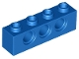  * ! | 1 | 3701 | Blue Technic, Brick 1 x 4 z otworami  Katalog : Części : Technic, Brick
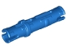  * ! | 7 | 6558 | Blue Technic, Pin 3L z występami ciernymi  Katalog : Części : Technic, Pin
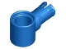  * | 4 | 15100 | Blue Technic, Sworzeń z krawędziami ciernymi i otworem na kołek  Katalog : Części : Technic, Pin
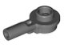  * | 8 | 32828 | Ciemnoniebieskoszary Bar 1L z okrągłym talerzem 1 x 1 z wydrążonymi kołkami  Katalog : Części : Bar
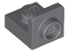  * | 2 | 36840 | Ciemnoniebiesko-szary Wspornik 1 x 1 - 1 x 1 Odwrócony  Katalog : Części : Wspornik
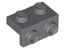  * | 4 | 99781 | Ciemnoniebiesko-szary Wspornik 1 x 2 - 1 x 2  Katalog : Części : Wspornik
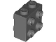  * | 1 | 80796 | Ciemnoniebiesko-szara cegła, modyfikowana 1 x 2 x 1 2/3 z ćwiekami po bokach  Katalog : Części : cegła, modyfikowana
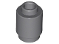  * | 2 | 3062 | Ciemnoniebieskawo-szara cegła, okrągła 1 x 1  Katalog : Części : cegła, okrągła
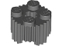  * ! | 1 | 92947 | Ciemnoniebieskawo-szara cegła, okrągła 2 x 2 z otworem na oś i kratką/profilem karbowanym  Katalog : Części : cegła, okrągła
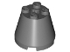  * ! | 3 | 6233 | Ciemnoniebieskawoszary Stożek 3 x 3 x 2  Katalog : Części : Stożek
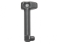  * | 3 | 61190d | Ciemnoniebieskawo-szara minifigurka, antena do hełmu / dalmierz do hełmu SW Clone Trooper z otworami  Katalog : Części : Minifigurka, akcesoria do nakrycia głowy
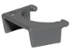  * ! | 4 | 61190c | Ciemnoniebieskawo-szara minifigurka, wizjer SW Clone Trooper  Katalog : Części : Minifigurka, akcesoria do nakrycia głowy
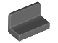  * ! | 1 | 4865b | Panel w kolorze ciemnoniebieskim szarym 1 x 2 x 1 z zaokrąglonymi narożnikami  Katalog : Części : Panel
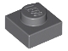  * ! | 4 | 3024 | Ciemnoniebieskoszary Talerz 1 x 1  Katalog : Części : Talerz
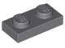  * ! | 4 | 3023 | Ciemnoniebieskoszary Talerz 1 x 2  Katalog : Części : Talerz
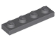  * ! | 12 | 3710 | Ciemnoniebieskoszary Talerz 1 x 4  Katalog : Części : Talerz
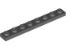  * ! | 2 | 3460 | Ciemnoniebieskoszary Talerz 1 x 8  Katalog : Części : Talerz
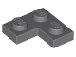  * ! | 4 | 2420 | Ciemnoniebieskawo-szara płyta 2 x 2  Katalog narożny : Części : Płyta
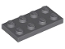  * ! | 6 | 3020 | Ciemnoniebieskoszary Talerz 2 x 4  Katalog : Części : Talerz
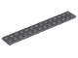  * ! | 2 | 91988 | Ciemnoniebieskoszary Talerz 2 x 14  Katalog : Części : Talerz
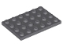  * ! | 2 | 3032 | Ciemnoniebieskoszary Talerz 4 x 6  Katalog : Części : Talerz
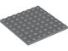  * ! | 1 | 41539 | Ciemnoniebieskawo-szara płyta 8 x 8  Katalog : Części : Płyta
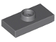  * | 2 | 15573 | Ciemnoniebieskawo-szara płytka, zmodyfikowana 1 x 2 z 1 kołkiem z rowkiem i dolnym uchwytem na kołek (zworka)  Katalog : Części : Płytka, zmodyfikowana
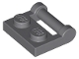  * ! | 2 | 48336 | Ciemnoniebieskawo-szara płytka, zmodyfikowana 1 x 2 z uchwytem z boku - zamknięte  Katalog : Części : Płytka, zmodyfikowana
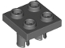  * | 1 | 15092 | Ciemnoniebieskawo-szara płyta, zmodyfikowana 2 x 2 z kołkami na dole  Katalog : Części : płyta, zmodyfikowana
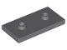  * | 2 | 65509 | Ciemnoniebieskawo-szara płytka, modyfikowana 2 x 4 z 2 ćwiekami (podwójna zworka)  Katalog : Części : płytka, modyfikowana
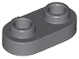  * | 4 | 35480 | Ciemnoniebieskoszary talerz, okrągły 1 x 2 z otwartymi kołkami  Katalog : Części : talerz, okrągły
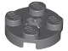  * ! | 5 | 4032 | Ciemnoniebieskawo-szara płytka, okrągła 2 x 2 z otworem na oś  Katalog : Części : płytka, okrągła
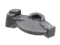  * | 2 | 69755 | Ciemnoniebiesko-szara część wyrzutni pocisków, spust do Bazooki, Mini Blaster / Shooter  Katalog : Części : Wyrzutnia pocisków
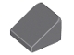  * ! | 4 | 54200 | Ciemnoniebieskoszary Slope 30 1 x 1 x 2/3  Katalog : Części : Slope
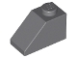  * ! | 2 | 3040 | Ciemnoniebieskoszary Slope 45 2 x 1  Katalog : Części : Slope
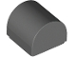  * | 4 | 49307 | Ciemnoniebiesko-szary Nachylenie, zakrzywione 1 x 1 x 2/3 Podwójny  Katalog : Części : Nachylenie, zakrzywione
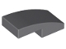  * ! | 4 | 11477 | Ciemnoniebiesko-szary Nachylenie, zakrzywione 2 x 1 x 2/3  Katalog : Części : Nachylenie, zakrzywione
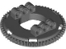  * | 1 | 88738 | Gramofon Technic Ciemnoniebieskoszary 60 zębów prosty, górny  Katalog : Części : Technic
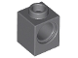  * ! | 5 | 6541 | Ciemnoniebiesko-szary Technic, Cegła 1 x 1 z otworami  Katalog : Części : Technic, Cegła
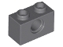  * ! | 2 | 3700 | Ciemnoniebiesko-szary Technic, Cegła 1 x 2 z otworami  Katalog : Części : Technic, Cegła
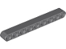  * ! | 2 | 40490 | Ciemnoniebieskoszary Technic, Liftarm Gruby 1 x 9  Katalog : Części : Technic, Liftarm
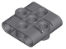  * | 1 | 39793 | Ciemnoniebieskawo-szary Technic, Blok złącza pinowego, Ramię podnoszące 1 x 3 x 3  Katalog : Części : Technic, Złącze
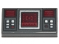  * | 1 | 3069pb0777 | Ciemnoniebiesko-szara płytka 1 x 2 z ciemnoczerwonym ekranem docelowym SW, ciemnoczerwonymi i srebrnymi przyciskami  Katalog wzorów : Części : płytka, dekorowana
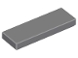  * ! | 2 | 63864 | Ciemnoniebieskawo-szara płytka 1 x 3  Katalog : Części : Płytka
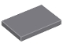  * | 1 | 26603 | Ciemnoniebieskawo-szara płytka 2 x 3  Katalog : Części : Płytka
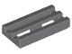  * ! | 13 | 2412b | Ciemnoniebieskawo-szara płytka, zmodyfikowana kratka 1 x 2 z dolnym rowkiem  Katalog : Części : płytka, zmodyfikowana
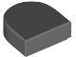  * | 2 | 24246 | Ciemnoniebieskawo-szara płytka, okrągła 1 x 1 półkola Rozszerzony  katalog : Części : płytka, okrągła
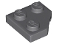  * | 2 | 26601 | Ciemnoniebieskawo-szary klin, płyta 2 x 2 ścięte narożniki  Katalog : Części : klin, płyta
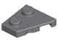  * | 2 | 24299 | Ciemnoniebieskawo-szary Klin, Płyta 2 x 2 Lewy  Katalog : Części : Klin, Płyta
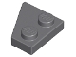  * | 2 | 24307 | Ciemnoniebieskawo-szary Klin, Płyta 2 x 2 Prawa  Katalog : Części : Klin, Płyta
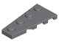  * ! | 2 | 41770 | Ciemnoniebieskawo-szary Klin, Płyta 4 x 2 Lewy  Katalog : Części : Klin, Płyta
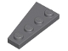  * ! | 2 | 41769 | Ciemnoniebieskawo-szary Klin, Płyta 4 x 2 Prawa  Katalog : Części : Klin, Płyta
  * | 1 | 15500 | Ciemnofioletowa minifigurka, włosy krótkie, zaczesane na bok, prawa część  Katalog : Części : Minifigurka, włosy
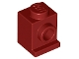  * ! | 2 | 4070 | Ciemnoczerwona cegła, zmodyfikowana 1 x 1 z reflektorem  Katalog : Części : cegła, zmodyfikowana
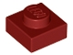  * | 2 | 3024 | Ciemnoczerwony talerz 1 x 1  Katalog : Części : Talerz
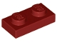  * | 3 | 3023 | Ciemnoczerwony talerz 1 x 2  Katalog : Części : Talerz
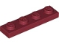  * | 2 | 3710 | Ciemnoczerwony talerz 1 x 4  Katalog : Części : Talerz
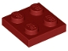  * | 1 | 3022 | Ciemnoczerwony Talerz 2 x 2  Katalog : Części : Talerz
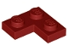  * | 2 | 2420 | Ciemnoczerwony talerz 2 x 2 Narożny  Katalog : Części : Talerz
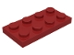  * | 7 | 3020 | Ciemnoczerwony talerz 2 x 4  Katalog : Części : Talerz
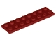  * ! | 2 | 3034 | Ciemnoczerwony talerz 2 x 8  Katalog : Części : Talerz
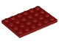  * | 4 | 3032 | Ciemnoczerwony talerz 4 x 6  Katalog : Części : Talerz
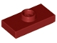  * | 5 | 15573 | Ciemnoczerwona płytka, modyfikowana 1 x 2 z 1 kołkiem z rowkiem i dolnym uchwytem na kołek (zworka)  Katalog : Części : płytka, modyfikowana
  * | 7 | 54200 | Ciemnoczerwony Slope 30 1 x 1 x 2/3  Katalog : Części : Slope
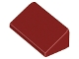  * ! | 12 | 85984 | Ciemnoczerwony Slope 30 1 x 2 x 2/3  Katalog : Części : Slope
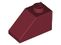  * | 4 | 3040 | Dark Red Slope 45 2 x 1  Katalog : Części : Slope
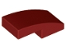  * | 4 | 11477 | Ciemnoczerwony Nachylenie, zakrzywione 2 x 1 x 2/3  Katalog : Części : Nachylenie, zakrzywione
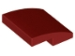  * | 4 | 15068 | Ciemnoczerwony Nachylenie, zakrzywione 2 x 2 x 2/3  Katalog : Części : Nachylenie, zakrzywione
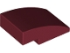  * | 2 | 24309 | Ciemnoczerwony Nachylenie, zakrzywione 3 x 2  Katalog : Części : Nachylenie, zakrzywione
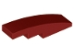  * ! | 2 | 61678 | Ciemnoczerwony Nachylenie, zakrzywione 4 x 1  Katalog : Części : Nachylenie, zakrzywione
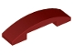  * ! | 3 | 93273 | Ciemnoczerwony Nachylenie, zakrzywione 4 x 1 x 2/3 Podwójny  Katalog : Części : Nachylenie, zakrzywione
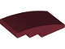  * ! | 2 | 93606 | Ciemnoczerwony Nachylenie, zakrzywione 4 x 2  Katalog : Części : Nachylenie, zakrzywione
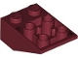  * ! | 2 | 3747b | Ciemnoczerwone nachylenie, odwrócone 33 3 x 2 z płaskim sworzniem dolnym i połączeniami pomiędzy słupkami  Katalog : Części : nachylenie, odwrócone
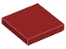  * ! | 6 | 3068 | Dark Red Tile 2 x 2  Katalog : Części : Płytka
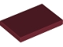  * | 8 | 26603 | Dark Red Tile 2 x 3  Katalog : Części : Płytka
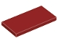  * ! | 4 | 87079 | Dark Red Tile 2 x 4  Katalog : Części : Płytka
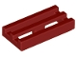  * | 2 | 2412b | Ciemnoczerwona płytka, zmodyfikowana kratka 1 x 2 z dolnym rowkiem  Katalog : Części : płytka, zmodyfikowana
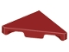  * | 6 | 35787 | Ciemnoczerwona płytka, zmodyfikowany trójkątny  katalog 2 x 2 : Części : płytka, zmodyfikowana
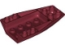  * ! | 1 | 43713 | Ciemnoczerwony klin 6 x 4 Potrójnie odwrócony zakrzywiony  Katalog : Części : Klin
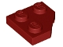  * | 4 | 26601 | Ciemnoczerwony klin, płyta 2 x 2 ścięte narożniki  Katalog : Części : klin, płyta
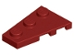  * ! | 3 | 43723 | Ciemnoczerwony Klin, Płyta 3 x 2 Lewy  Katalog : Części : Klin, Płyta
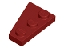  * ! | 3 | 43722 | Ciemnoczerwony klin, talerz 3 x 2 Prawy  Katalog : Części : klin, talerz
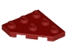  * ! | 12 | 2450 | Ciemnoczerwony klin, płyta 3 x 3 ścięte narożniki  Katalog : Części : klin, płyta
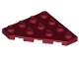  * ! | 8 | 30503 | Ciemnoczerwony klin, płyta 4 x 4 ścięte narożniki  Katalog : Części : klin, płyta
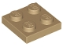  * | 3 | 3022 | Dark Tan Plate 2 x 2  Katalog : Części : Talerz
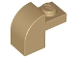  * ! | 2 | 6091 | Ciemnobrązowe nachylenie, zakrzywione 2 x 1 x 1 1/3 z wpuszczonymi kołkami  Katalog : Części : nachylenie, zakrzywione
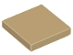  * | 1 | 3068 | Dark Tan Tile 2 x 2  Katalog : Części : Płytka
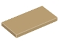  * | 2 | 87079 | Dark Tan Tile 2 x 4  Katalog : Części : Płytka
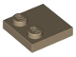  * | 1 | 33909 | Ciemnobrązowa płytka, modyfikowana 2 x 2 z ćwiekami na krawędzi  Katalog : Części : płytka, modyfikowana
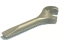  * ! | 1 | 4006 | Płaska srebrna minifigurka, narzędzie do przyborów klucz klucz/śrubokręt  Katalog : Części : minifigurka, naczynie
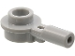  * | 2 | 32828 | Jasnoniebieskoszary Bar 1L z okrągłą płytką 1 x 1 z wydrążonymi kołkami  Katalog : Części : Bar
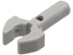  * | 2 | 48729b | Jasnoniebieskawo-szara kierownica 1L z klipsem Mechaniczny pazur – ścięte krawędzie i otwór z boku  Katalog : Części : Kierownica
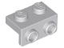  * | 5 | 99781 | Jasnoniebiesko-szary Wspornik 1 x 2 - 1 x 2  Katalog : Części : Wspornik
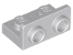  * ! | 6 | 99780 | Jasnoniebiesko-szary Wspornik 1 x 2 - 1 x 2 Odwrócony  Katalog : Części : Wspornik
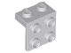  * | 4 | 44728 | Jasnoniebiesko-szary Wspornik 1 x 2 - 2 x 2  Katalog : Części : Wspornik
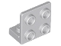  * | 2 | 99207 | Jasnoniebieskawo-szary Wspornik 1 x 2 - 2 x 2 Odwrócony  Katalog : Części : Wspornik
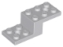  * ! | 2 | 11215 | Jasnoniebieskoszary Wspornik 5 x 2 x 1 1/3 z 2 otworami  Katalog : Części : Wspornik
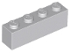  * ! | 1 | 3010 | Jasnoniebieskawo-szara cegła 1 x 4  Katalog : Części : Cegła
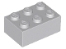  * ! | 1 | 3002 | Jasnoniebieskawo-szara cegła 2 x 3  Katalog : Części : Cegła
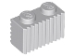  * ! | 1 | 2877 | Jasnoniebiesko-szara cegła, zmodyfikowana 1 x 2 z kratką / karbowanym profilem  Katalog : Części : cegła, zmodyfikowana
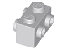  * | 6 | 52107 | Jasnoniebiesko-szara cegła, zmodyfikowana 1 x 2 z ćwiekami po 2 stronach  Katalog : Części : cegła, zmodyfikowana
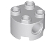  * | 1 | 17485 | Jasnoniebieskawo-szara cegła, okrągła 2 x 2 z otworami na kołki  Katalog : Części : cegła, okrągła
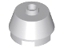  * ! | 1 | 98100 | Jasnoniebieskawo-szary stożek 2 x 2 Ścięty  Katalog : Części : Stożek
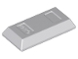  * | 2 | 99563 | Jasnoniebieskawo-szara minifigurka, sztabka / sztabka na przybory  Katalog : Części : Minifigurka, naczynie
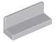  * | 4 | 23950 | Jasnoniebiesko-szary Panel 1 x 3 x 1  Katalog : Części : Panel
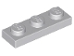  * | 2 | 3623 | Jasnoniebieskawo-szara płyta 1 x 3  Katalog : Części : Płyta
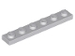  * ! | 3 | 3666 | Jasnoniebieskawo-szara płyta 1 x 6  Katalog : Części : Płyta
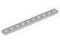  * ! | 1 | 4477 | Jasnoniebieskoszary Talerz 1 x 10  Katalog : Części : Talerz
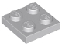  * | 2 | 3022 | Jasnoniebieskawo-szara płyta 2 x 2  Katalog : Części : Płyta
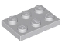  * ! | 2 | 3021 | Jasnoniebieskawo-szara płyta 2 x 3  Katalog : Części : Płyta
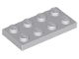  * | 2 | 3020 | Jasnoniebieskawo-szara płyta 2 x 4  Katalog : Części : Płyta
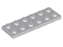  * | 2 | 3795 | Jasnoniebieskawo-szara płyta 2 x 6  Katalog : Części : Płyta
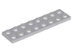  * | 2 | 3034 | Jasnoniebieskawo-szara płyta 2 x 8  Katalog : Części : Płyta
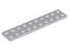  * ! | 1 | 3832 | Jasnoniebiesko-szary Talerz 2 x 10  Katalog : Części : Talerz
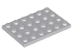  * | 4 | 3032 | Jasnoniebieskawo-szara płyta 4 x 6  Katalog : Części : Płyta
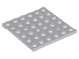  * ! | 4 | 3958 | Jasnoniebieskawo-szara płyta 6 x 6  Katalog : Części : Płyta
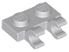  * ! | 8 | 60470b | Jasnoniebieskawo-szara płytka, modyfikowana 1 x 2 z 2 otwartymi klipsami O (uchwyt poziomy)  Katalog : Części : płytka, modyfikowana
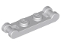  * | 4 | 18649 | Jasnoniebieskawo-szara płyta, zmodyfikowana 1 x 2 z uchwytami na końcach  Katalog : Części : płyta, zmodyfikowana
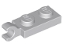  * ! | 1 | 63868 | Jasnoniebieskawo-szara płytka, modyfikowana 1 x 2 z zaciskiem na końcu (uchwyt poziomy)  Katalog : Części : płytka, modyfikowana
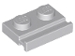  * ! | 1 | 32028 | Jasnoniebieskawo-szara płyta, zmodyfikowana 1 x 2 z szyną drzwi  Katalog : Części : płyta, zmodyfikowana
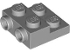  * | 1 | 4304 | Jasnoniebieskawo-szara płytka, zmodyfikowana 2 x 2 x 2/3 z 2 kołkami z boku — rura z pustym dolnym dnem  Katalog : Części : Płyta, zmodyfikowana
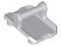  * | 2 | 30166 | Jasnoniebieskawo-szara płyta, zmodyfikowana 2 x 3 odwrócona z 4 kołkami i uchwytem na spodzie (płyta wahacza)  Katalog : Części : płyta, zmodyfikowana
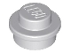  * ! | 2 | 4073 | Jasnoniebieskoszary Talerz, Okrągły 1 x 1  Katalog : Części : Talerz, Okrągły
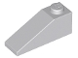  * | 1 | 4286 | Jasnoniebieskawo-szary Slope 33 3 x 1  Katalog : Części : Slope
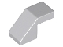  * | 2 | 28192 | Jasnoniebiesko-szary Slope 45 2 x 1 z wycięciem bez kołków  Katalog : Części : Slope
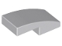  * | 1 | 11477 | Jasnoniebiesko-szary Nachylenie, zakrzywione 2 x 1 x 2/3  Katalog : Części : Nachylenie, zakrzywione
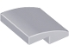  * | 14 | 15068 | Jasnoniebiesko-szary Nachylenie, zakrzywione 2 x 2 x 2/3  Katalog : Części : Nachylenie, zakrzywione
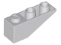  * | 1 | 4287 | Jasnoniebiesko-szary Nachylenie, odwrócone 33 3 x 1  Katalog : Części : Nachylenie, odwrócone
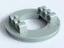  * | 1 | 18939 | Jasnoniebieskawo-szary Gramofon Technic 60 zębów, podstawa  Katalog : Części : Technic
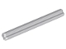  * ! | 2 | 32073 | Jasnoniebieskoszary Technic, Oś 5L  Katalog : Części : Technic, Oś
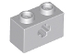  * | 1 | 32064 | Jasnoniebieskoszary Technic, Brick 1 x 2 z otworem na oś  Katalog : Części : Technic, Brick
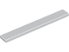  * ! | 1 | 4162 | Jasnoniebieskawo-szara płytka 1 x 8  Katalog : Części : Płytka
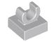  * | 2 | 15712 | Jasnoniebieskawo-szara płytka, zmodyfikowana 1 x 1 z otwartym klipsem O  Katalog : Części : płytka, zmodyfikowana
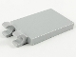  * | 2 | 30350b | Jasnoniebieskawo-szara płytka, modyfikowana 2 x 3 z 2 otwartymi klipsami O  Katalog : Części : płytka, modyfikowana
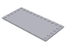  * ! | 2 | 6178 | Jasnoniebieskawo-szara płytka, zmodyfikowana 6 x 12 z wypustkami na krawędziach  Katalog : Części : płytka, zmodyfikowana
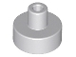  * | 2 | 20482 | Jasnoniebieskoszara płytka, okrągła 1 x 1 z drążkiem i uchwytem na szpilki  Katalog : Części : płytka, okrągła
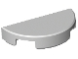  * | 1 | 1748 | Jasnoniebieskawo-szara płytka, okrągła 1 x 2 Pół  Katalog : Części : płytka, okrągła
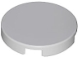  * ! | 2 | 14769 | Jasnoniebieskoszara płytka, okrągła 2 x 2 z dolnym uchwytem na kołki  Katalog : Części : płytka, okrągła
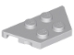  * ! | 4 | 51739 | Jasnoniebieskawo-szary Klin, Talerz 2 x 4  Katalog : Części : Klin, Talerz
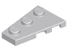  * | 1 | 43723 | Jasnoniebieskawo-szary Klin, Płyta 3 x 2 Lewy  Katalog : Części : Klin, Płyta
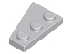  * | 1 | 43722 | Jasnoniebieskawo-szary Klin, Płyta 3 x 2 Prawa  Katalog : Części : Klin, Płyta
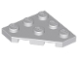  * | 6 | 2450 | Jasnoniebieskawo-szary klin, płyta 3 x 3 ścięte narożniki  Katalog : Części : klin, płyta
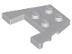  * ! | 1 | 48183 | Jasnoniebiesko-szary klin, talerz 3 x 4 z wycięciami na kołki  Katalog : Części : klin, talerz
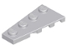  * | 2 | 41770 | Jasnoniebieskawo-szary Klin, Płyta 4 x 2 Lewy  Katalog : Części : Klin, Płyta
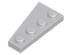  * | 2 | 41769 | Jasnoniebieskawo-szary Klin, Płyta 4 x 2 Prawa  Katalog : Części : Klin, Płyta
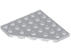  * ! | 4 | 6106 | Jasnoniebieskawo-szary klin, talerz 6 x 6 ścięty narożny  Katalog : Części : klin, talerz
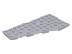  * ! | 2 | 30355 | Jasnoniebieskawo-szary Klin, Płyta 12 x 6 Lewy  Katalog : Części : Klin, Płyta
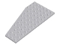  * ! | 2 | 30356 | Jasnoniebieskawo-szary Klin, Płyta 12 x 6 Prawa  Katalog : Części : Klin, Płyta
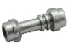  * | 3 | 64567 | Metaliczna srebrna minifigurka, prosta rękojeść miecza świetlnego Broń  Katalog : Części : Minifigurka, broń
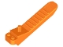  * | 1 | 96874 | Katalog pomarańczowych klocków i separatorów osi : Części : Narzędzie ludzkie
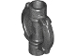  * | 1 | 18673 | Perłowa ciemnoszara minifigurka, prosta rękojeść miecza świetlnego z pierścieniem  Katalog : Części : Minifigurka, broń
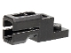  * | 2 | 69754 | Perłowa ciemnoszara wyrzutnia pocisków, 1 x 2 Mini Blaster / Tile Shooter  Katalog : Części : Wyrzutnia pocisków
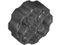  * ! | 4 | 98585 | Perłowo-szary Technic, Okrągły blok złącza osi z 2 otworami na kołki i 3 otworami na osi (lufa broni Hero Factory)  Katalog : Części : Technic, Złącze
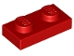  * | 2 | 3023 | Czerwony talerz 1 x 2  Katalog : Części : Płyta
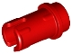  * | 2 | 89678 | Czerwony Technic, sworzeń 1/2 z występami ciernymi  Katalog : Części : Technic, sworzeń
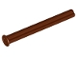  * | 1 | 15462 | Czerwonawo-brązowy Technic, oś 5L z ogranicznikiem  Katalog : Części : Technic, oś
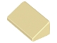  * | 3 | 85984 | Tan Slope 30 1 x 2 x 2/3  Katalog : Części : Slope
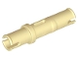  * ! | 2 | 32556 | Tan Technic, Pin 3L bez grzbietów ciernych  Katalog : Części : Technic, Pin
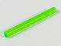  * ! | 1 | 30374 | Trans-Bright Green Bar 4L (Ostrze / Różdżka Miecza Świetlnego)  Katalog : Części : Bar
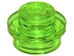  * | 6 | 4073 | Trans-Bright Green Talerz, Okrągły 1 x 1  Katalog : Części : Talerz, Okrągły
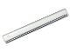  * | 2 | 30374 | Trans-Clear Bar 4L (Ostrze / Różdżka Miecza Świetlnego)  Katalog : Części : Bar
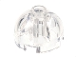  * ! | 1 | 553 | Trans-Clear Brick, Round 2 x 2 Dome Top  Katalog : Części : Cegła, Okrągłe
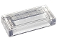  * ! | 4 | 3069 | Trans-Clear Tile 1 x 2  Katalog : Części : Płytka
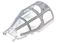  * | 1 | 92279pb015 | Przezroczysta szyba przednia 6 x 4 x 2 okrągła z uchwytem z jasnoniebieskawym wzorem kokpitu wahadłowca Jedi T-6 Ahsoki Tano  Katalog : Części : Szyba przednia, zdobiona
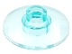  * ! | 4 | 4740 | Trans-Light Blue Dish 2 x 2 Odwrócony (Radar)  Katalog : Części : Dish
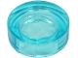  * ! | 1 | 98138 | Trans-Light Blue Tile, Okrągła 1 x 1  Katalog : Części : Płytka, Okrągła
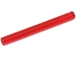  * | 2 | 30374 | Trans-Red Bar 4L (Ostrze / Różdżka Miecza Świetlnego)  Katalog : Części : Bar
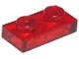  * | 2 | 3023 | Trans-Red Plate 1 x 2  Katalog : Części : Płyta
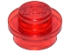  * | 2 | 4073 | Talerz Trans-Red, Okrągły 1 x 1  Katalog : Części : Talerz, Okrągły
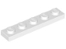  * | 2 | 78329 | White Plate 1 x 5  Katalog : Części : Płyta
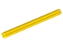  * ! | 1 | 44294 | Żółty Technic, Oś 7L  Katalog : Części : Technic, Oś
Minifigurki:
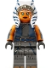  * | 1 | sw1300 ( inw .) | Ahsoka Tano (dorosły) - Printed Arms  Katalog : Minifigurki : Gwiezdne Wojny : Gwiezdne Wojny Ahsoka
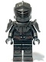  * | 1 | sw1301 ( inw .) | Marrok, Inkwizytor  Katalog : Minifigurki : Gwiezdne Wojny : Gwiezdne Wojny Ahsoka
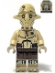  * | 1 | sw1299 ( inw .) | Profesor Huyang  Katalog : Minifigurki : Gwiezdne Wojny : Gwiezdne Wojny Ahsoka
  * | 1 | sw1302 ( Inw .) | Sabine Wren - Dark Brown Armor  Katalog : Minifigurki : Gwiezdne Wojny : Gwiezdne Wojny Ahsoka
Dodatkowe przedmioty:
Części:
* | 1 | 2780 | Czarny Technic, sworzeń z krótkimi krawędziami ciernymi  Katalog : Części : Technic, sworzeń
* | 1 | 3070 | Black Tile 1 x 1  Katalog : Części : Płytka
* | 1 | 32828 | Ciemnoniebieskoszary Bar 1L z okrągłym talerzem 1 x 1 z wydrążonymi kołkami  Katalog : Części : Bar
* | 1 | 3024 | Ciemnoniebieskoszary Talerz 1 x 1  Katalog : Części : Talerz
* | 1 | 69755 | Ciemnoniebiesko-szara część wyrzutni pocisków, spust do Bazooki, Mini Blaster / Shooter  Katalog : Części : Wyrzutnia pocisków
* | 1 | 54200 | Ciemnoniebieskoszary Slope 30 1 x 1 x 2/3  Katalog : Części : Slope
* | 1 | 24246 | Ciemnoniebieskawo-szara płytka, okrągła 1 x 1 półkola Rozszerzony  katalog : Części : płytka, okrągła
* | 1 | 3024 | Ciemnoczerwony talerz 1 x 1  Katalog : Części : Talerz
* | 2 | 54200 | Ciemnoczerwony Slope 30 1 x 1 x 2/3  Katalog : Części : Slope
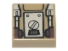  * | 1 | 3070pb346 | Ciemnobrązowa płytka 1 x 1 z białą i ciemnobrązową płytką SW Mark IV Architect Droid Wzór panelu tylnego (profesor Huyang)  Katalog : Części : płytka, dekorowana
* | 1 | 32828 | Jasnoniebieskoszary Bar 1L z okrągłą płytką 1 x 1 z wydrążonymi kołkami  Katalog : Części : Bar
* | 1 | 4073 | Jasnoniebieskoszary Talerz, Okrągły 1 x 1  Katalog : Części : Talerz, Okrągły
* | 1 | 20482 | Jasnoniebieskoszara płytka, okrągła 1 x 1 z drążkiem i uchwytem na szpilki  Katalog : Części : płytka, okrągła
* | 1 | 1748 | Jasnoniebieskawo-szara płytka, okrągła 1 x 2 Pół  Katalog : Części : płytka, okrągła
* | 2 | 64567 | Metaliczna srebrna minifigurka, prosta rękojeść miecza świetlnego Broń  Katalog : Części : Minifigurka, broń
* | 1 | 89678 | Czerwony Technic, sworzeń 1/2 z występami ciernymi  Katalog : Części : Technic, sworzeń
* | 1 | 4073 | Trans-Bright Green Talerz, Okrągły 1 x 1  Katalog : Części : Talerz, Okrągły
* | 1 | 98138 | Trans-Light Blue Tile, Okrągła 1 x 1  Katalog : Części : Płytka, Okrągła
* | 1 | 4073 | Talerz Trans-Red, Okrągły 1 x 1  Katalog : Części : Talerz, Okrągły

